微算機系統作業

4位元資料相加

1. 程式碼

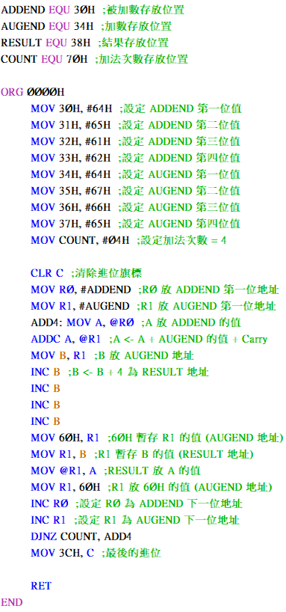

1. 執行前畫面

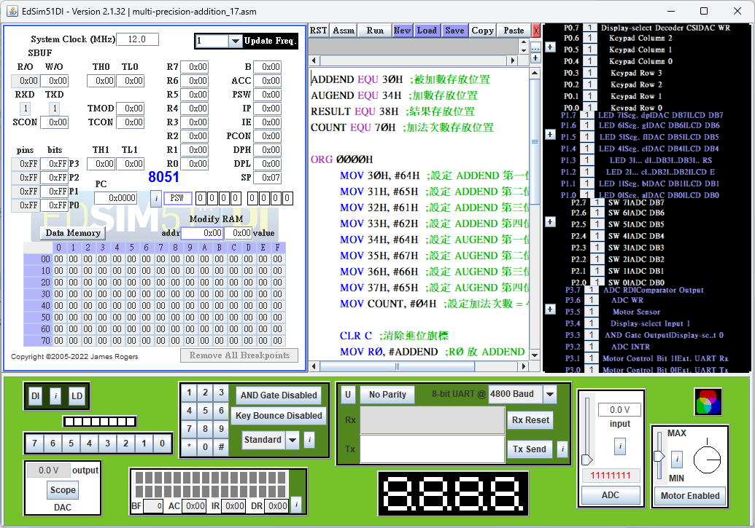

1. 兩組欲相加資料存入記憶體後的畫面

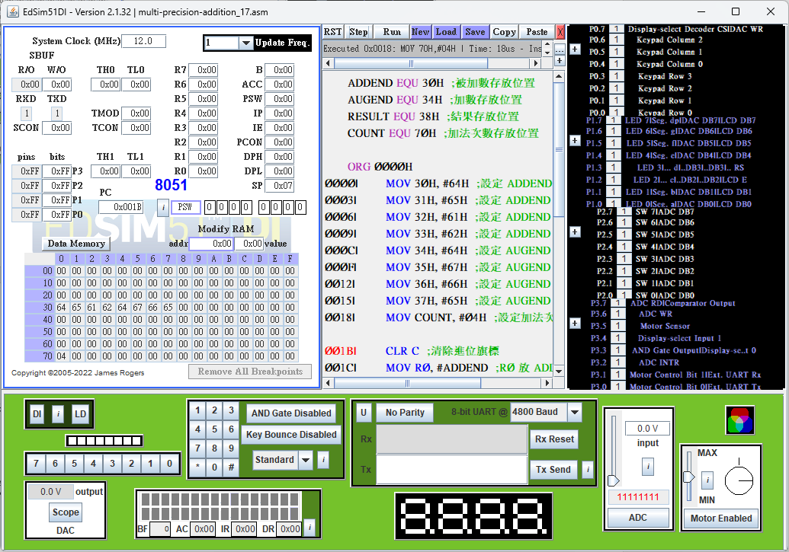

1. 執行相加程式後的畫面

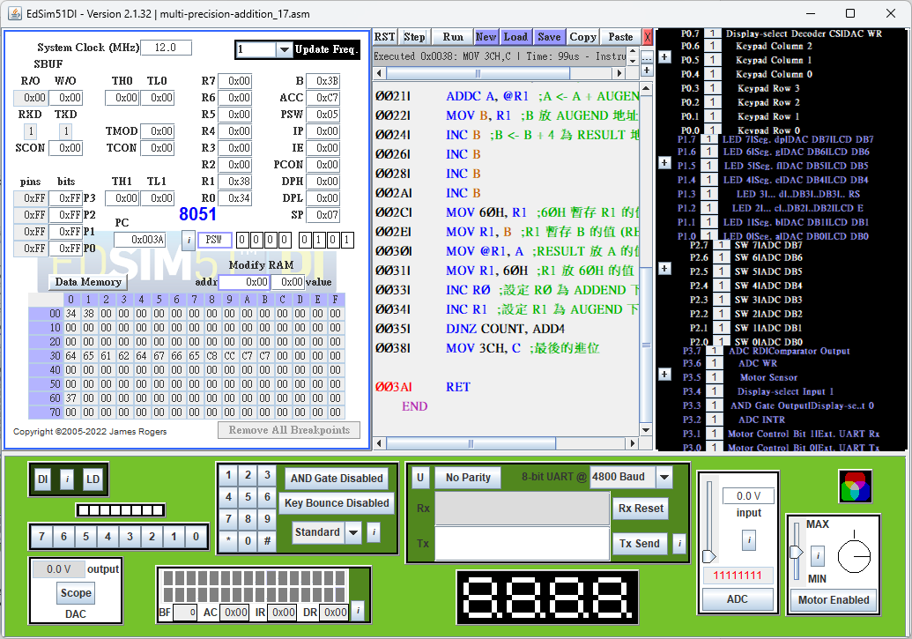

1. 說明

利用ADD4做四次加法。利用R0、R1存放被加數與加數，把被加數、加數與進位值相加，然後B存放R1也就是加數的位置，再把B + 4就是結果要放的地址，接者用60H暫存R1，R1暫存B，才能用間接定址把結果存放到放結果的位置，之後再將R1改成60H存的值回復，最後把COUNT – 1並判斷不為0就繼續ADD4，否則結束，然後最高位的進位再存在3CH。